Załącznik nr 2 do SIWZ– Formularz cenowy
ZAMAWIAJĄCY DOPUSZCZA ROZWIĄZANIA, MATERIAŁY I MEBLE RÓWNOWAŻNE Z OPISANYMI PARAMETRAMI W PONIŻSZYCH TABELACH.
UWAGA !!
Przed wykonaniem mebli pod zabudowę należy wykonać pomiar wnętrza.
- MEBLE BIUROWE
ŚCIANY TYLNE SZAF WYKONANE Z PŁYTY HDF
Lp. | Nazwa wyposażenia | Wizualizacja | Opis |  | Uwagi | Ilość | Cena Netto | VAT | Cena brutto
1 | Biurko pod zabudowę | bud. 2, poddasze pom. 6  Biurko pod zabudowę - blat mocowany na kontenerze i nogach podtrzymujących  Półka nad biurkiem 2 szt.  Kontener pod biurko | Wg projektu |  | Kolor D3158 WG Jesion Werona | 1
2 | Biurko pod zabudowę | bud. 4, poddasze pom. 15  Biurka pod zabudowę - blat mocowany na kontenerach i nogach podtrzymujących  Półka nad biurkiem 2 szt.  Kontener pod biurko | Wg projektu |  | Kolor D3158 WG Jesion Werona | 2
3 | Szafy pod zabudowę z drzwiami przesuwnymi, | 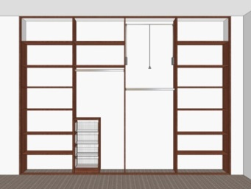 | 1. Szafa pod zabudowę 116 x 65x250 z drzwiami przesuwnymi |  | kolor front U119 PE Beż jasny połysk/ korpus U3114 PE Grafitowy, | 1
3 | Szafy pod zabudowę z drzwiami przesuwnymi, | 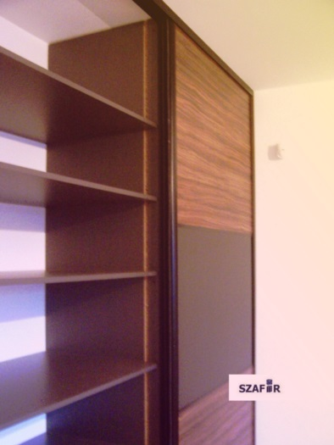 | 1. Szafa pod zabudowę (380 x 55x200) z drzwiami przesuwnymi, szuflady dołem  Odległość między półkami 35 cm |  | kolor D2427 BS Wenge jasne | 1
3 | Szafy pod zabudowę z drzwiami przesuwnymi, |  | 2. Szafa pod zabudowę (240 x 45x230) z drzwiami przesuwnymi, szuflady dołem |  | kolor D2427 BS Wenge jasne | 1
3 | Szafy pod zabudowę z drzwiami przesuwnymi, |  | 3. Szafa pod zabudowę (110x55x200) z drzwiami przesuwnymi. Odległość między półkami 35 cm |  | kolor D2427 BS Wenge jasne | 1
3 | Szafy pod zabudowę z drzwiami przesuwnymi, |  | 4. Szafa pod zabudowę (244x60x230) z drzwiami przesuwnymi. Odległość między półkami 35 cm |  | kolor D2427 BS Wenge jasne | 1
3 | Szafy pod zabudowę z drzwiami przesuwnymi, |  | 1. Szafa pod zabudowę (88x55x230) z drzwiami przesuwnymi, półki co 35 cm |  | Kolor D3158 WG Jesion Werona | 1
3 | Szafy pod zabudowę z drzwiami przesuwnymi, |  | 2. Szafa pod zabudowę (276x65x250) z drzwiami przesuwnymi w 2/3 szerokości:  - 1/3 drążek na ubrania,  - 1/3 półki co 35 cm  - 1/3 półki co 35 cm otwarte |  | Kolor D3158 WG Jesion Werona | 1
3 | Szafy pod zabudowę z drzwiami przesuwnymi, |  | 3. Szafa pod zabudowę 88,5x65x250 z drzwiami przesuwnymi, półki co 35 cm |  | Kolor D3158 WG Jesion Werona | 1
3 | Szafy pod zabudowę z drzwiami przesuwnymi, |  | 1. Szafa pod zabudowę (100x60x230) z drzwiami przesuwnymi, półki co 35 cm |  | korpus U3114 PE Grafitowy,  drzwi przesuwne kolor U1301 PE Wanilia | 1
3 | Szafy pod zabudowę z drzwiami przesuwnymi, |  | 2. Szafa pod zabudowę 180x555x250 same półki co 35 cm |  |  | 1
3 | Szafy pod zabudowę z drzwiami przesuwnymi, |  | 3. Szafa pod zabudowę 130x60x250 same półki co 35 cm |  |  | 1
3 | Szafy pod zabudowę z drzwiami przesuwnymi, |  | 4 Szafa pod zabudowę 181x55x250 same półki co 35 cm |  |  | 1
3 | Szafy pod zabudowę z drzwiami przesuwnymi, |  | 5. Szafa pod zabudowę 175x53x250 same półki co 35 cm |  |  | 1
3 | Szafy pod zabudowę z drzwiami przesuwnymi, |  | 6. Szafa pod zabudowę 182x52x250 same półki co 35 cm |  |  | 1
3 | Szafy pod zabudowę z drzwiami przesuwnymi, |  | 7. Szafa pod zabudowę 163x52x250 same półki co 35 cm |  |  | 1
3 | Szafy pod zabudowę z drzwiami przesuwnymi, |  | 8. Szafa pod zabudowę 184x52x250 same półki co 35 cm |  |  | 1
3 | Szafy pod zabudowę z drzwiami przesuwnymi, |  | 9. Szafa pod zabudowę 184,5x50x250 same półki co 35 cm |  |  | 1
3 | Szafy pod zabudowę z drzwiami przesuwnymi, |  | 10. Szafa pod zabudowę 172x50x250 same półki co 35 cm |  |  | 1
3 | Szafy pod zabudowę z drzwiami przesuwnymi, |  | 11. Szafa pod zabudowę 193x50x250 same półki co 35 cm |  |  | 1
3 | Szafy pod zabudowę z drzwiami przesuwnymi, |  | 1. Szafa pod zabudowę 266x50x250 same półki co 35 cm |  | Kolor U8681 SM biały Alaska | 1
3 |  |  | 1. Szafa pod zabudowę 150x50x250 same półki co 35 cm |  | Kolor D381 SE Buk | 1
3 |  |  | 2. Szafa pod zabudowę 151x50x250 same półki co 35 cm |  | Kolor D381 SE Buk | 1
3 |  |  | 3. Szafa pod zabudowę 206x55x250 same półki co 35 cm |  | Kolor D381 SE Buk | 1
3 |  |  | 4. Szafa pod zabudowę 160x55x250 same półki co 35 cm |  | Kolor D381 SE Buk | 1
3 |  |  | 5. Szafa pod zabudowę 240x55x250 same półki co 35 cm |  | Kolor D381 SE Buk | 1
3 |  |  | 6. Szafa pod zabudowę 250x55x250 same półki co 35 cm |  | Kolor D381 SE Buk | 1
3 |  |  | 7. Szafa pod zabudowę 250x55x250 same półki co 35 cm |  | Kolor D381 SE Buk | 1
 |  |  | 1. Szafa pod zabudowę 171x66x250 same półki co 35 cm |  | Kolor dąb windsor | 1
3a | Szafy pod zabudowę z drzwiami przesuwnymi z drążkiem na odzież i górną półką | 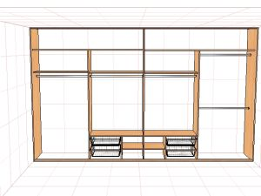 | 1. Szafa pod zabudowę 300x60x250 same półki co 35 cm |  | Kolor dąb królewski D3167MX | 1
3a |  |  | 2. Szafa pod zabudowę 160x65x250 same półki co 35 cm |  | Kolor dąb królewski D3167MX | 1
3b | Regały otwarte 266x45x45 półki co 40 cm |  | Poddasze pom. przy sekretariacie |  | Kolor dąb windsor | 1
3c | Zabudowa węzła ciepłowniczego | 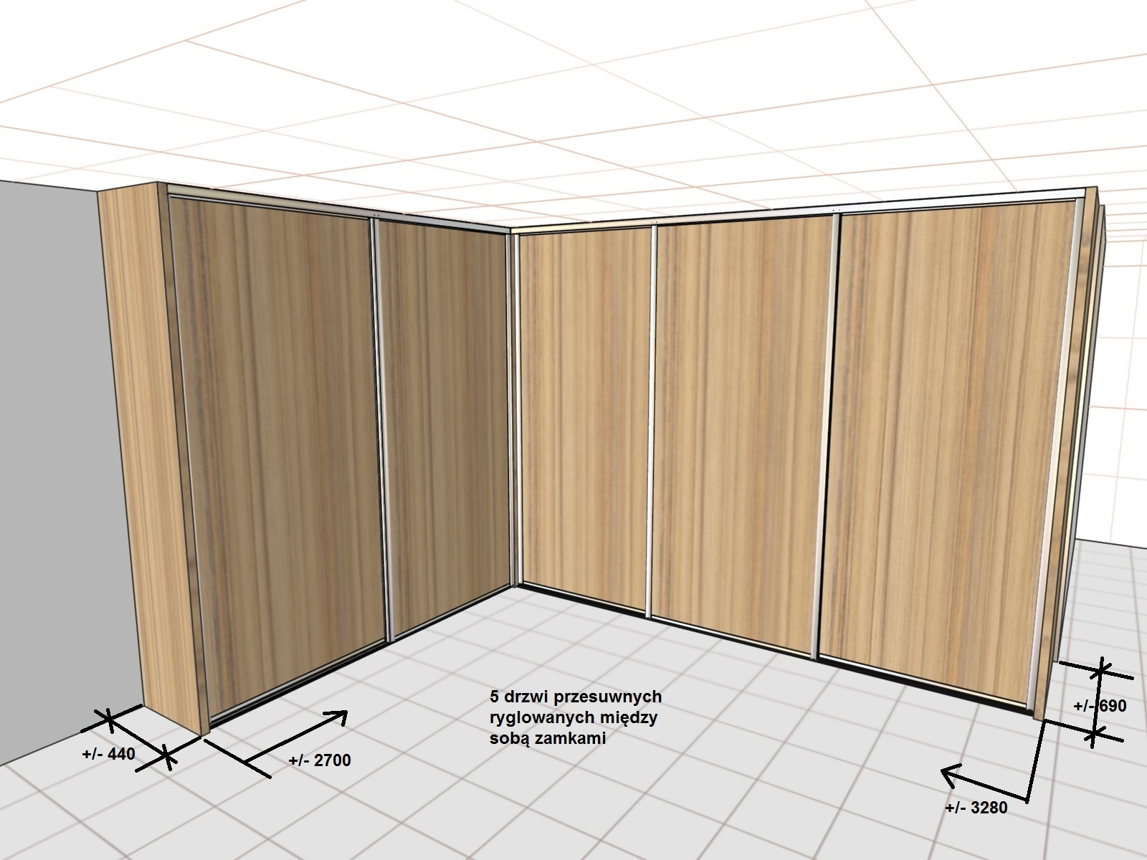 | Zabudowa węzła ciepłowniczego w piwnicy łącznika B. 5 frontów przesuwnych z otworami wentylacyjnymi na dole i górze drzwi umożliwiających wymianę powietrza w zabudowie, zamykane na klucz z możliwością wystawienia ich podczas prac konserwacyjnych. Wymiary zabudowy jak na rysunku. Wysokość +/- 220 cm |  | Kolor płyta szara U112 PE | 1
3d | Pólki mocowane do ściany na wspornikach |  | Dł. 125 x szer. 50 |  | Kolor dąb windsor | 5
3d | Pólki mocowane do ściany na wspornikach |  | Dł. 130 x szer. 60 |  | Kolor dąb windsor | 5
3d | Pólki mocowane do ściany na wspornikach |  | Dł. 124 x szer. 50 |  | Kolor dąb windsor | 5
4 | Szafa aktowo-ubraniowa PROFI PREMIUM RXP-6 | 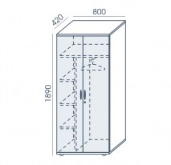 | Profi Premium  ŚCIANA TYLNA płyta melaminowana o grubości 12mm  GRUBOŚĆ PÓŁKI (mm) 25  PODPÓRKI PÓŁEK zakotwiczone (firmy TITUS), chronią półkę przed przypadkowym wysunięciem  UDŹWIG PÓŁKI (kg) 20  Zawiasy z cichym domykiem, szybki montaż – clip, kąt otwarcia 110°, ZAMEK baskwilowy – trzypunktowy, z opcją „MASTER” OBRZEŻE PCV (grubość) wieńce – 3mm, boki, półki, drzwi – 2mm |  | kolorze dąb windsor | 6
 |  |  |  |  | Kolor wiśnia marbella | 1
5 | Szafa PROFI PREMIUM  RXP-5 | 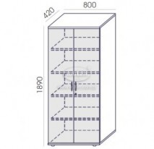 | Profi Premium  ŚCIANA TYLNA płyta melaminowana o grubości 12mm  GRUBOŚĆ PÓŁKI (mm) 25  PODPÓRKI PÓŁEK zakotwiczone (firmy TITUS), chronią półkę przed przypadkowym wysunięciem  UDŹWIG PÓŁKI (kg) 20  Zawiasy z cichym domykiem, szybki montaż – clip, kąt otwarcia 110°, ZAMEK baskwilowy – trzypunktowy, z opcją „MASTER” OBRZEŻE PCV (grubość) wieńce – 3mm, boki, półki, drzwi – 2mm |  | kolorze dąb windsor | 7
 |  |  |  |  | Kolor brzoza polarna | 2
 |  |  |  |  | Kolor wiśnia marbella | 2
 |  |  |  |  | Kolor dąb arctic | 1
5A | Szafa PROFI PREMIUM  RXP-8 | 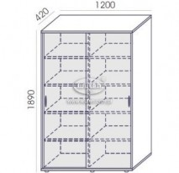 | Profi Premium  ŚCIANA TYLNA płyta melaminowana o grubości 12mm  GRUBOŚĆ PÓŁKI (mm) 25  PODPÓRKI PÓŁEK zakotwiczone (firmy TITUS), chronią półkę przed przypadkowym wysunięciem  UDŹWIG PÓŁKI (kg) 20  Zawiasy z cichym domykiem, szybki montaż – clip, kąt otwarcia 110°, ZAMEK baskwilowy – trzypunktowy, z opcją „MASTER” OBRZEŻE PCV (grubość) wieńce – 3mm, boki, półki, drzwi – 2mm |  | Kolor brzoza polarna | 1
 |  |  |  |  | kolor dąb windsor | 1
6 | Szafa PROFI PREMIUM  RMP-2  kolorze dąb windsor | 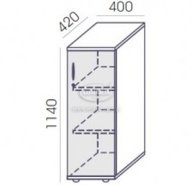 | Profi Premium  ŚCIANA TYLNA płyta melaminowana o grubości 12mm  GRUBOŚĆ PÓŁKI (mm) 25  PODPÓRKI PÓŁEK zakotwiczone (firmy TITUS), chronią półkę przed przypadkowym wysunięciem  UDŹWIG PÓŁKI (kg) 20  Zawiasy z cichym domykiem, szybki montaż – clip, kąt otwarcia 110°, ZAMEK baskwilowy – trzypunktowy, z opcją „MASTER” OBRZEŻE PCV (grubość) wieńce – 3mm, boki, półki, drzwi – 2mm |  | kolorze dąb windsor | 1
7 | Witryna PROFI PREMIUM RXP-7  kolorze dąb windsor | 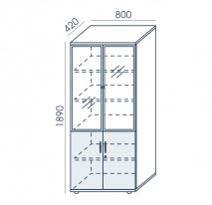 | Profi Premium  ŚCIANA TYLNA płyta melaminowana o grubości 12mm  GRUBOŚĆ PÓŁKI (mm) 25  PODPÓRKI PÓŁEK zakotwiczone (firmy TITUS), chronią półkę przed przypadkowym wysunięciem  UDŹWIG PÓŁKI (kg) 20  Zawiasy z cichym domykiem, szybki montaż – clip, kąt otwarcia 110°, ZAMEK baskwilowy – trzypunktowy, z opcją „MASTER”  SZKŁO W WITRYNACH mleczne w ramce aluminiowej  OBRZEŻE PCV (grubość) wieńce – 3mm, boki, półki, drzwi – 2mm |  | kolor dąb windsor, | 1
8 | Szafa PROFI PREMIUM  RSP-6 | 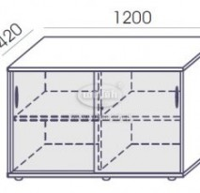 | Profi Premium w kolorze dąb windsor  ŚCIANA TYLNA płyta melaminowana o grubości 12mm  GRUBOŚĆ PÓŁKI (mm) 25  PODPÓRKI PÓŁEK zakotwiczone (firmy TITUS), chronią półkę przed przypadkowym wysunięciem  UDŹWIG PÓŁKI (kg) 20  Zawiasy z cichym domykiem, szybki montaż – clip, kąt otwarcia 110°, ZAMEK baskwilowy – trzypunktowy, z opcją „MASTER” OBRZEŻE PCV (grubość) wieńce – 3mm, boki, półki, drzwi – 2m |  | kolor dąb windsor, | 2
9 | Szafa PROFI PREMIUM  RMP-11 | 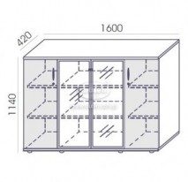 | Profi Premium  ŚCIANA TYLNA płyta melaminowana o grubości 12mm  GRUBOŚĆ PÓŁKI (mm) 25  PODPÓRKI PÓŁEK zakotwiczone (firmy TITUS), chronią półkę przed przypadkowym wysunięciem  UDŹWIG PÓŁKI (kg) 20  Zawiasy z cichym domykiem, szybki montaż – clip, kąt otwarcia 110°, ZAMEK baskwilowy – trzypunktowy, z opcją „MASTER” SZKŁO W WITRYNACH mleczne w ramce aluminiowej  OBRZEŻE PCV (grubość) wieńce – 3mm, boki, półki, drzwi – 2mm |  | Kolor wiśnia marbella | 1
 |  |  |  |  | kolor dąb windsor, | 3
10 | Szafa PROFI PREMIUM  RSP-4 | 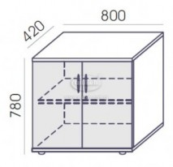 | Profi Premium  ŚCIANA TYLNA płyta melaminowana o grubości 12mm  GRUBOŚĆ PÓŁKI (mm) 25  PODPÓRKI PÓŁEK zakotwiczone (firmy TITUS), chronią półkę przed przypadkowym wysunięciem  UDŹWIG PÓŁKI (kg) 20  Zawiasy z cichym domykiem, szybki montaż – clip, kąt otwarcia 110°, ZAMEK baskwilowy – trzypunktowy, z opcją „MASTER” OBRZEŻE PCV (grubość) wieńce – 3mm, boki, półki, drzwi – 2mm |  | kolor dąb arctic | 1
 |  |  |  |  | kolor dąb windsor | 9
11 | Biurko SV-31 Sove | 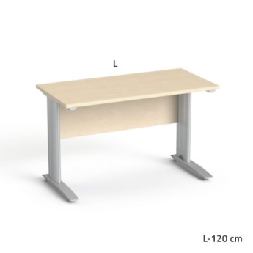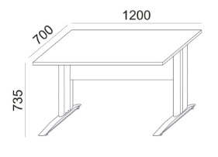 | Biurko SV-31 waży około 37 kg.  Wymiary zewnętrzne to: szerokość: 120 cm, głębokość: 70 cm oraz wysokość: 73,5 cm.  Płyta melaminowana, klasa higieniczności E1, producent Kronospan  Blat o grubości 25mm wykończony obrzeżem 2 mm  Blenda z płyty o grubości 18mm  Regulatory poziomu w nodze  Nogi metalowe o smukłym profilu  Blat biurka prostokątny |  | Kolor brzoza | 22
 |  |  |  |  | Kolor dąb biały | 1
12 | Biurko pracownicze Polo 140x80x73,5h | 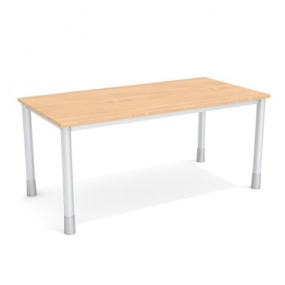 | stelaż w kolorze antracyt PO-3  Klasa higieny E1  Płyta melaminowana dwustronnie  Standardowa kolorystyka  Blat – gr. 25mm, obrzeże – gr. 2mm  Noga – metalowa, profil okrągły o śr. 6cm  Poziomowanie– regulacja wysokości w zakresie 72-78cm |  | kolor blatu dąb windsor, | 27
13 | Kontener mobilny KO-4. Boki szuflad metalowe. Zamek centralny | 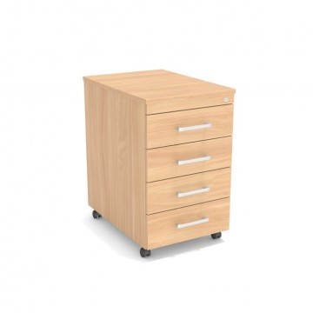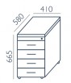 | Opis produktu  Kontener mobilny KO-4. Boki szuflad metalowe. Zamek centralny. Kontener 4-szufladowy.  Długość 41 cm  Głębokość 58 cm  Wysokość 66.5 cm |  | Kolor brzoza polarna | 2
14 | Kontener KO-2  3-szufladowy chowany pod biurko, | 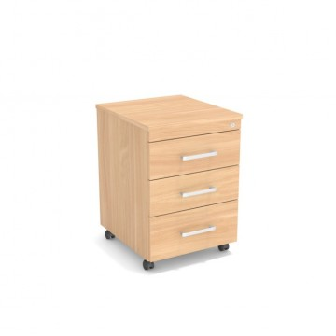1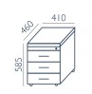 | Kontener mobilny KO-2. Boki szuflad metalowe. Zamek centralny. Kontener 3-szufladowy |  | kolor dąb Arctic | 6
 |  |  |  |  | kolor dąb windsor,28 | 28
 |  |  |  |  | Kolor brzoza polarna | 20
15 | Biurko do sekretariatu Komo KM – 13 | 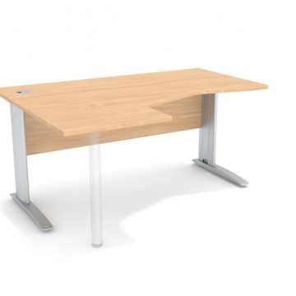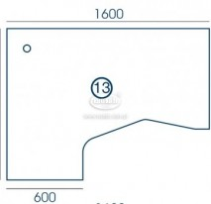 |  | blat w kolorze dąb królewski, stelaż biały, blenda w kolorze białym.  Klasa higieny E1  Płyta melaminowana dwustronnie  Blat – gr. 25mm, obrzeże – gr. 2mm  Blenda – gr. 18mm  Noga – metalowa  Kanał kablowy – pionowy w nogach  Poziomowanie – do 15mm | blat w kolorze dąb królewski, stelaz biały, blenda w kolorze białym | 1
16 | Biurko do sekretariatu Komo KM – 14 | 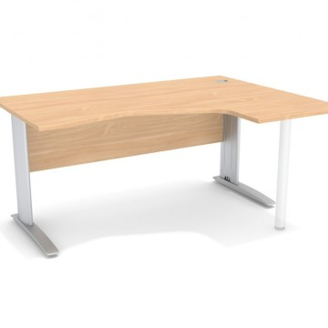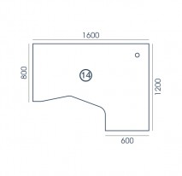 |  | blat w kolorze dąb królewski, stelaz biały, blenda w kolorze białym.  Klasa higieny E1  Płyta melaminowana dwustronnie  Blat – gr. 25mm, obrzeże – gr. 2mm  Blenda – gr. 18mm  Noga – metalowa  Kanał kablowy – pionowy w nogach  Poziomowanie – do 15mm | blat w kolorze dąb królewski, stelaz biały, blenda w kolorze białym | 1
17 | Kontener KO-6 dostawiany do biurka | 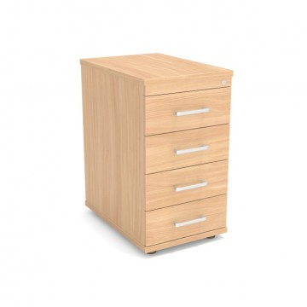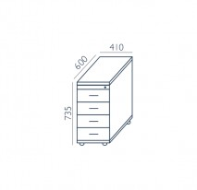 |  | korpus w kolorze białym, front w kolorze dąb królewski, wieniec górny w kolorze dąb królewski, uchwyty metalowe w kolorze białym | blat w kolorze dąb królewski, stelaz biały, blenda w kolorze białym | 2
18 | Szafa aktowa z drzwiami przesuwnymi RSP-6 | 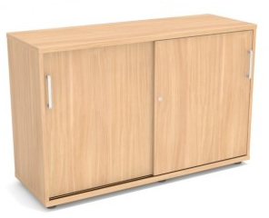 |  | korpus w kolorze białym, front w kolorze dąb królewski, uchwyt metalowy w kolorze białym  Ściany tylne szaf wykonane z płyty hdf  Zawiasy z cichym domykiem, szybki montaż – clip, kąt otwarcia 110° | korpus w kolorze białym, front w kolorze dąb królewski, | 2
19 | Szafa aktowa z drzwiami przesuwnymi RLP-8 | 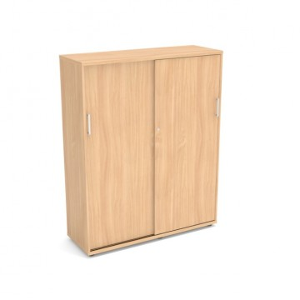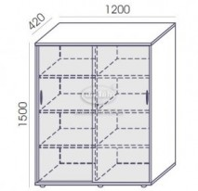 |  | uchwyt metalowy w kolorze białym  Ściany tylne szaf wykonane z płyty hdf  Zawiasy z cichym domykiem, szybki montaż – clip, kąt otwarcia 110° | korpus w kolorze białym, front w kolorze dąb królewski | 2
 |  |  |  |  | korpus w kolorze dąb arctic, front w kolorze dąb arctic | 3
 |  |  |  |  | kolor dąb windsor, | 3
20 | Stolik okolicznościowy SK-53 | 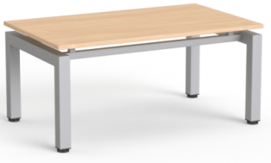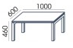 |  | kolor blatu dąb królewski, stelaż w kolorze białym | kolor blatu dąb królewski, stelaż w kolorze białym | 1
21 | Biurko Bravo 170x80x73,5h z blendą | 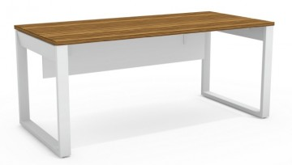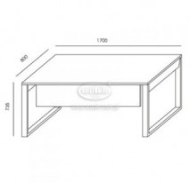 |  | Stelaż biały,  blat płyta Makassar Ceylon,  blenda biała wysoki połysk |  | 1
22 | Dostawka do biurka Bravo 50x120x60h | 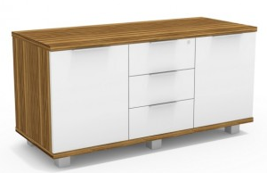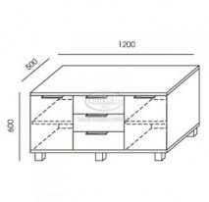 |  | korpus w kolorze Makassar Ceylon,  front wysoki połysk biały,  nóżki i uchwyty w kolorze aluminium BR-2  komoda posiada parę drzwiczek oraz trzy szuflady zamykane zamkiem centralnym.  Ściany tylne szaf wykonane z płyty hdf  Zawiasy z cichym domykiem, szybki montaż – clip, kąt otwarcia 110° |  | 1
22A | Szafa BRAVO BR-4 | 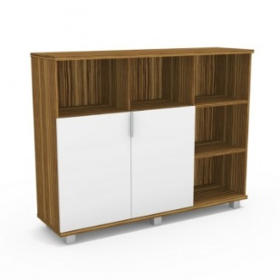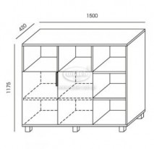 |  | korpus w kolorze Makassar Ceylon,  front wysoki połysk biały,  nóżki i uchwyty w kolorze aluminium BR-2  komoda posiada parę drzwiczek oraz trzy szuflady zamykane zamkiem centralnym  . Ściany tylne szaf wykonane z płyty hdf  Zawiasy z cichym domykiem, szybki montaż – clip, kąt otwarcia 110° |  | 1
22B | Regał z częścią ubraniową Bravo 42x160x153,5h | 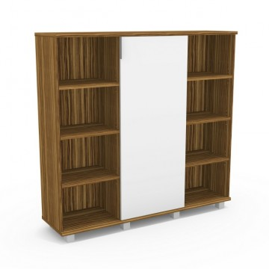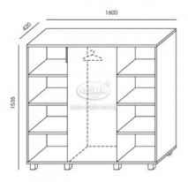 |  | korpus w kolorze Makassar Ceylon,  front wysoki połysk biały,  nóżki i uchwyty w kolorze aluminium BR-7  Ściany tylne szaf wykonane z płyty hdf  Zawiasy z cichym domykiem, szybki montaż – clip, kąt otwarcia 110° |  | 1
23 | Stolik okolicznościowy Bravo | 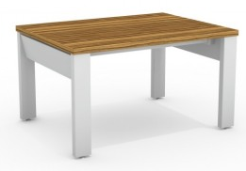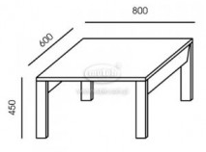 |  | blat w kolorze Makassar Ceylon, stelaż w kolorze białym |  | 1
24 | Stół konferencyjny SK-29 | 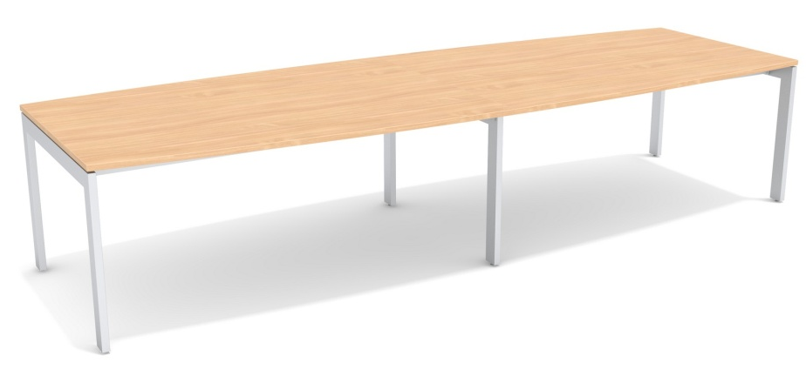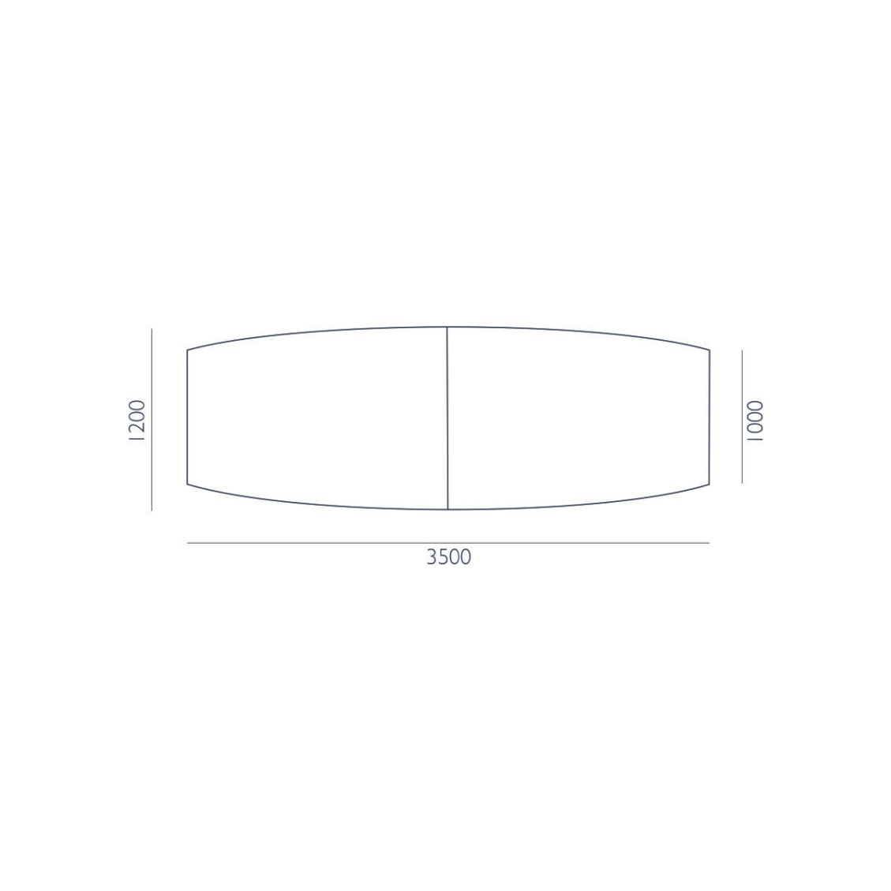 |  | blat w kolorze Makassar Ceylon, stelaż metalowy w kolorze białym |  | 1
25 | Biurko Smile | 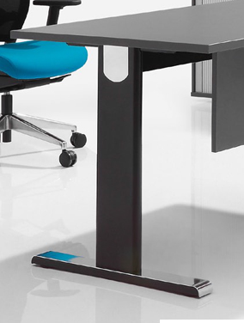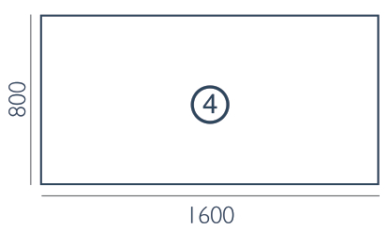 |  | stelaż czarny plus chrom, blat w kolorze Zebrano Wild. 160x80x73,5h SL-4 |  | 1
26 | Biurko Nomo | 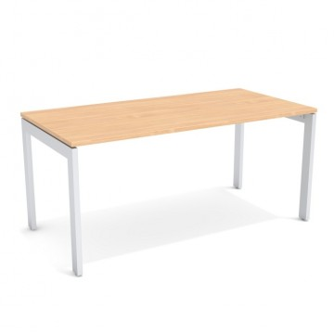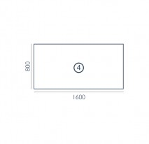 |  | stelaż w kolorze czarnym, blat w kolorze Zebrano Wild 140x80x73,5h NO-4 |  | 1
27 | Dostawka do biurka A-50 | 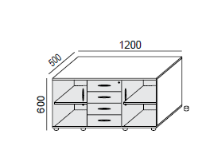 |  | korpus w kolorze białym,  front kolor Zebrano Wild 50z120z60h  Ściany tylne szafy wykonane z płyty hdf  Zawiasy z cichym domykiem, szybki montaż – clip, kąt otwarcia 110° |  | 1
28 | Szafka gabinetowa RMP -11 | 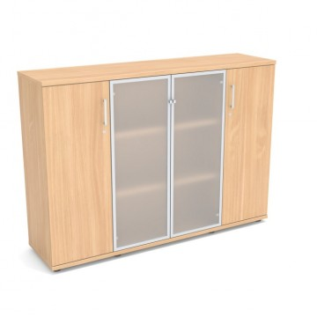 |  | korpus w kolorze białym, front szkło mleczne i drzwi w kolorze Zebrano Wild  Ściany tylne szafy wykonane z płyty hdf  Zawiasy z cichym domykiem, szybki montaż – clip, kąt otwarcia 110° | korpus w kolorze białym, front szkło mleczne i drzwi w kolorze Zebrano Wild | 1
29 | Szafka gabinetowa z częścią ubraniową z drzwiami przesuwnymi RLP -9 | 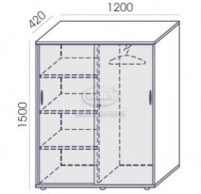 |  | Ściany tylne szaf wykonane z płyty hdf  Zawiasy z cichym domykiem, szybki montaż – clip, kąt otwarcia 110° | korpus w kolorze białym, drzwi w kolorze Zebrano Wild | 1
 |  |  |  |  | korpus i drzwi w kolorze dąb Arctic | 1
 |  |  |  |  | korpus i drzwi w kolorze jesion werona | 1
 |  |  |  |  | korpus i drzwi w kolorze dąb windsor | 2
30 | Biurko BG-2 140x80x73,5h | 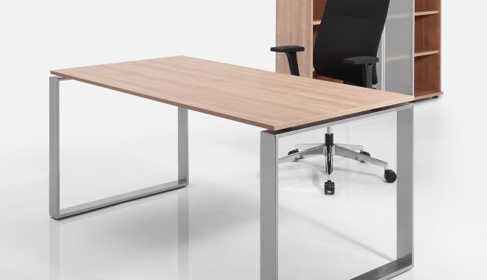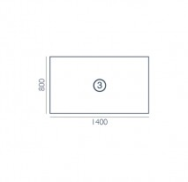 |  | blat w kolorze dąb Arctic, stelaż chrom z blendą | blat w kolorze dąb Arctic | 2
31 | Biurko BG-1 120x80x73,5h | 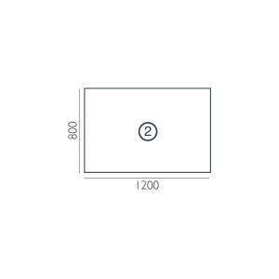 |  | blat w kolorze dąb Arctic, stelaż chrom z blendą | blat w kolorze dąb Arctic | 4
32 | Biurko proste |  |  | 115x50x73 kolor DS2427 BS Wenge jasne | kolor DS2427 BS Wenge jasne | 1
33 | Stół składany SS-12 | 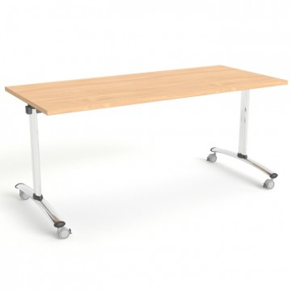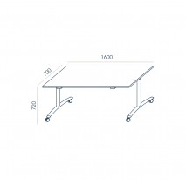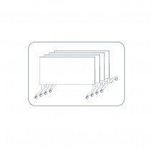 |  | Stół składany mobilny SS-12  Blat płyta melaminowana dwustronnie o gr. 25mm, obrzeże o gr. 2mm;  Kolor: D3276 MX Dąb Ancona   Stelaż stalowy, chromowany  Mobilny – na kółkach jezdnych z hamulcem |  | 10
34 | Stół składany mobilny SS-11 | 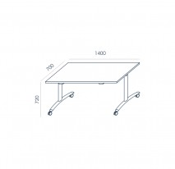 |  | Stół składany mobilny SS-11  Blat płyta melaminowana dwustronnie o gr. 25mm, obrzeże o gr. 2mm;  Kolor: D3276 MX Dąb Ancona  Stelaż stalowy, chromowany  Mobilny – na kółkach jezdnych z hamulcem |  | 2

II. MEBLE DO GABINETÓW ZABIEGOWYCH I MEBLE BIUROWE DO GABINETÓW LEKARSKICH TYP A
Szafki mebli do gabinetów zabiegowych i meble biurowe do gabinetów lekarskich wykonać z płyt laminowanych posiadających Atest Higieniczny Nr 222/322/327/2015, potwierdzający Klasę Higieny E1
Korpusy mebli w kolorze szarym, fronty w kolorze białym, blat w kolorze czarnym (nakrapiany).
Proponowane kolory:
- płyta biała K110 SM
- płyta szara U112 PE
Blat D495 PE Eliza
Uchwyty meblowe metalowe w kolorze aluminium, Ściany tylne szaf wykonane z płyty HDF, Zawiasy z cichym domykiem, szybki montaż – clip, kąt otwarcia 110°
Lp. | Nazwa wyposażenia | Wizualizacja | Opis | Uwagi | Ilość | Cena netto | VAT | Cena brutto
1 | Szafka dolna podwójna  100 x60 x 85cm | 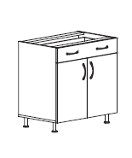 | Korpusy mebli w kolorze szarym, fronty w kolorze białym, blat w kolorze czarnym (nakrapiany).  Proponowane kolory:  - płyta biała K110 SM  - płyta szara U112 PE  Blat D495 PE Eliza |  | 40
1 | Szafka dolna podwójna  80 x60 x 85cm |  |  |  | 1
2 | Szafka górna podwójna  100x32 cm | 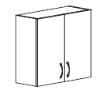 | Korpusy mebli w kolorze szarym, fronty w kolorze białym, blat w kolorze czarnym (nakrapiany).  Proponowane kolory:  - płyta biała K110 SM  - płyta szara U112 PE |  | 34
2 | Szafka górna podwójna  80x32 cm |  |  |  | 3
2 | Szafka górna podwójna 60x32 cm |  |  |  | 2
3 | Szafka dolna pojedyncza 40x60x85 cm z szufladami | 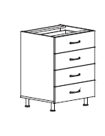 | Korpusy mebli w kolorze szarym, fronty w kolorze białym, blat w kolorze czarnym (nakrapiany).  Proponowane kolory:  - płyta biała K110 SM  - płyta szara U112 PE  Blat D495 PE Eliza |  | 1
3 | Szafka dolna pojedyncza 50x60x85 cm z szufladami |  |  |  | 16
3 | Szafka dolna pojedyncza 60x60x85 cm z szufladami |  |  |  | 2
4 | Szafka górna pojedyncza  40 x 32 cm | 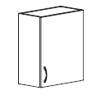 | Korpusy mebli w kolorze szarym, fronty w kolorze białym, blat w kolorze czarnym (nakrapiany).  Proponowane kolory:  - płyta biała K110 SM  - płyta szara U112 PE |  | 1
4 | Szafka górna pojedyncza  50x32 cm |  |  |  | 15
5 | Szafka dolna podwójna  100x60 x 85 cm | 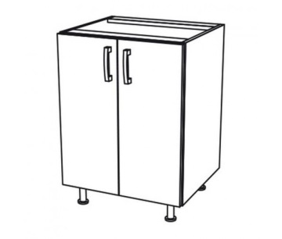 | Korpusy mebli w kolorze szarym, fronty w kolorze białym, blat w kolorze czarnym (nakrapiany).  Proponowane kolory:  - płyta biała K110 SM  - płyta szara U112 PE  Blat D495 PE Eliza |  | 12
5 | Szafka dolna podwójna  80 x60 x 85 cm |  |  |  | 4
6 | Szafka dolna pojedyncza  50 x60 x 85 cm | 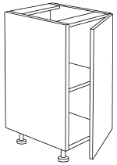 | Korpusy mebli w kolorze szarym, fronty w kolorze białym, blat w kolorze czarnym (nakrapiany).  Proponowane kolory:  - płyta biała K110 SM  - płyta szara U112 PE  Blat D495 PE Eliza |  | 1
7 | Szafka kuchenna stojąca słupek  50x60x180 | 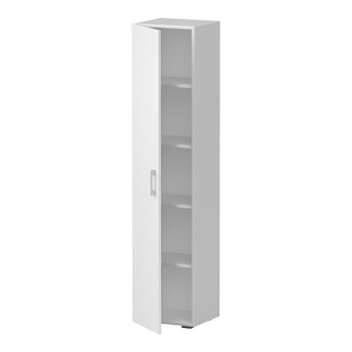 | Korpusy mebli w kolorze szarym, fronty w kolorze białym, blat w kolorze czarnym (nakrapiany).  Proponowane kolory:  - płyta biała K110 SM  - płyta szara U112 PE  Blat D495 PE Eliza |  | 1
8 | Blat kuchenny | 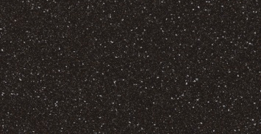 | blat w kolorze czarnym (nakrapiany) |  | 6610 cm

III. MEBLE KUCHENNE DO KUCHNI ODDZIAŁOWYCH I POMIESZCZEŃ SOCJALNYCH NA ODDZIAŁACH TYP B
DO KUCHNI ODDZIAŁOWYCH I POMIESZCZEŃ SOCJALNYCH NA ODDZIAŁACH
Szafki mebli kuchennych wykonać z płyt laminowanych posiadających Atest Higieniczny Nr 222/322/327/2015, potwierdzający Klasę Higieny E1
Korpusy mebli w szara U112 PE, fronty w kolorze drewnopodobnym , blat w kolorze czarnym (nakrapiany). Uchwyty meblowe metalowe w kolorze aluminium, ściany tylne szafek wykonane z płyty hdf
Zawiasy z cichym domykiem, szybki montaż – clip, kąt otwarcia 110°
- płyta szara U112 PE
- płyta D3158 WG Jesion Weron
Blat D495 PE Eliza
Lp. | Nazwa wyposażenia | Wizualizacja | Opis | Uwagi | Ilość | Cena netto | VAT | Cena brutto
1 | Szafka kuchenna  80 x 60 x 85 cm | 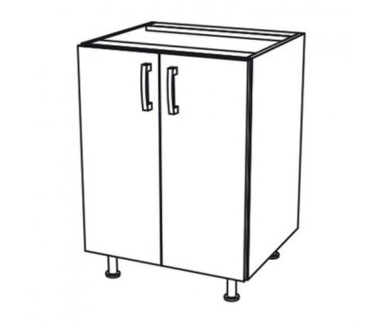 | Korpusy mebli w szara U112 PE,  fronty w kolorze drewnopodobnym ,  blat w kolorze czarnym (nakrapiany).  Proponowane kolory:  - płyta szara U112 PE  - płyta D3158 WG Jesion Weron  Blat D495 PE Eliza  Uchwyty meblowe metalowe w kolorze aluminium |  | 7
1 | Szafka kuchenna  60 x 60 x 85 |  |  |  | 2
2 | Szafka kuchenna 2-drzwiowa 80 x 60 x 85 cm z szufladami górnymi |  | Korpusy mebli w szara U112 PE,  fronty w kolorze drewnopodobnym ,  blat w kolorze czarnym (nakrapiany).  - płyta szara U112 PE  - płyta D3158 WG Jesion Weron  Blat D495 PE Eliza  Uchwyty meblowe metalowe w kolorze aluminium |  | 12
2 | Szafka kuchenna 2-drzwiowa 60 x 60 x 85 cm z szufladami górnymi |  |  |  | 1
3 | Szafka kuchenna wisząca 2-drzwiowa 80 x 32 cm |  | Korpusy mebli w kolorze szarym, fronty w kolorze białym  - płyta biała K300 SM Biały kremowy  - płyta szara U112 PE  Uchwyty meblowe metalowe w kolorze aluminium |  | 16
4 | Szafka kuchenna 60 x 60 x 85 cm z szufladami górnymi |  | Korpusy mebli w szara U112 PE,  fronty w kolorze drewnopodobnym ,  blat w kolorze czarnym (nakrapiany).  Proponowane kolory:  - płyta szara U112 PE  - płyta D3158 WG Jesion Weron  Blat D495 PE Eliza  Uchwyty meblowe Metalowe w kolorze aluminium |  | 1
5 | Szafka kuchenna wisząca 60 x 32 cm |  | Atest higieniczny E1.  Korpusy mebli w kolorze szarym, fronty w kolorze białym  Proponowane kolory:  - płyta biała K300 SM Biały kremowy  - płyta szara U112 PE  Uchwyty meblowe metalowe w kolorze aluminium |  | 7
6 | Szafka kuchenna  50 x 60 x 85 cm z szufladami |  | Korpusy mebli w szara U112 PE,  fronty w kolorze drewnopodobnym ,  blat w kolorze czarnym (nakrapiany).  Proponowane kolory:  - płyta szara U112 PE  - płyta D3158 WG Jesion Weron  Blat D495 PE Eliza  Uchwyty meblowe metalowe w kolorze aluminium |  | 1
6 | Szafka kuchenna  60 x 60 x 85 cm z szufladami |  |  |  | 5
7 | Szafka kuchenna wisząca 50 x 32 cm |  | Atest higieniczny E1.  Korpusy mebli w kolorze szarym, fronty w kolorze białym  Proponowane kolory:  - płyta biała K300 SM Biały kremowy  - płyta szara U112 PE  Uchwyty meblowe metalowe w kolorze aluminium |  | 2
9 | Blat kuchenny |  | blat w kolorze czarnym (nakrapiany) szer. 60 cm |  | 2110 cm
DO KUCHNI NA PODDASZU I PRZY SALI KONFERENCYJNEJ TYP C

1 | Szafka kuchenna  80 x 60 x 85 cm | 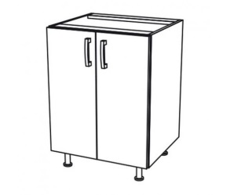 | Korpusy mebli wpłyta szara U112 PE,  fronty płyta D3159 WG Jesion Werona ciemny,  blat w kolorze czarnym (nakrapiany) D495 PE Eliza  Uchwyty meblowe metalowe w kolorze aluminium |  | 3
2 | Szafka kuchenna 2-drzwiowa 80 x 60 x 85 cm z szufladami górnymi |  | Korpusy mebli w szara U112 PE,  fronty w kolorze drewnopodobnym ,  blat w kolorze czarnym (nakrapiany).  Proponowane kolory:  - płyta szara U112 PE  - płyta D3159 WG Jesion Werona ciemny  Blat D495 PE Eliza  Uchwyty meblowe metalowe w kolorze aluminium |  | 2
3 | Szafka kuchenna wisząca 2-drzwiowa 80 x 32 cm |  | Atest higieniczny E1.  Korpusy mebli w kolorze szarym, fronty w kolorze białym  Proponowane kolory:  - płyta biała K300 SM Biały kremowy  - płyta szara U112 PE  Uchwyty meblowe metalowe w kolorze aluminium |  | 4
4 | Szafka kuchenna  60 x 60 x 85 cm z górnymi |  | Korpusy mebli w szara U112 PE,  fronty w kolorze drewnopodobnym ,  blat w kolorze czarnym (nakrapiany).  Proponowane kolory:  - płyta szara U112 PE  - płyta D3159 WG Jesion Werona ciemny  Blat D495 PE Eliza  Uchwyty meblowe metalowe w kolorze aluminium |  | 4
5 | Szafka kuchenna wisząca 60 x 32 cm |  | Atest higieniczny E1.  Korpusy mebli w kolorze szarym, fronty w kolorze białym  Proponowane kolory:  - płyta biała K300 SM Biały kremowy  - płyta szara U112 PE  Uchwyty meblowe metalowe w kolorze aluminium |  | 3
6 | Szafka kuchenna 50 x 60 x 85 cm z szufladami |  | Korpusy mebli w szara U112 PE,  fronty w kolorze drewnopodobnym ,  blat w kolorze czarnym (nakrapiany).  Proponowane kolory:  - płyta szara U112 PE  - płyta D3159 WG Jesion Werona ciemny  Blat D495 PE Eliza  Uchwyty meblowe metalowe w kolorze aluminium |  | 1
7 | Szafka kuchenna wisząca 50 x 32 cm |  | Atest higieniczny E1.  Korpusy mebli w kolorze szarym, fronty w kolorze białym  Proponowane kolory:  - płyta biała K300 SM Biały kremowy  - płyta szara U112 PE  Uchwyty meblowe metalowe w kolorze aluminium |  | 1
8 | Blat kuchenny |  | blat w kolorze czarnym (nakrapiany)  szer. 60 cm |  | 690 cm
9 | BJURSTA Stół rozkładany, biały  Typu: IKEA  Numer artykułu: 202.047.51 |  | Długość: 129 cm  Minimalna długość: 90 cm  Maksymalna długość: 168 cm  Szerokość: 90 cm  Wysokość: 74 cm |  | 2
10 | BJURSTA Stół rozkładany, biały  Typu: IKEA  Numer artykułu: 402.047.45 |  | Długość: 180 cm  Minimalna długość: 140 cm  Maksymalna długość: 220 cm  Szerokość: 84 cm  Wysokość: 74 cm |  | 6
11 | STÓŁ TIRAMISU | 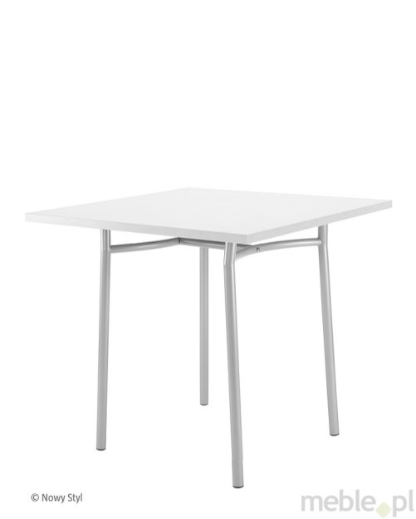 | Rama chromowana.  Blat melaminowy dostępny w sześciu wersjach kolorystycznych:  - white (biały),  blat w rozmiarze: 800 × 800.  Blat wykonany z płyty wiórowej o grubości 18 mm.  Łatwozmywalny blat do zastosowania wewnątrz pomieszczeń.  Wymiary blatów podane w mm |  | 41
12 | Blat kuchenny składany | 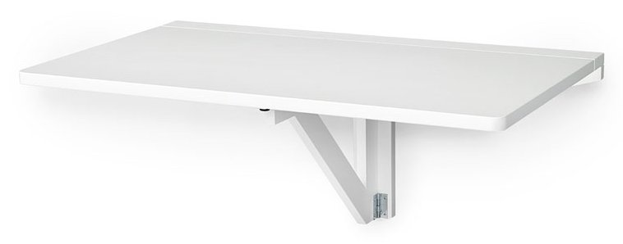 | Płyta laminowana 60 x 60  Kolor biały  Zawias i ramię podporowe metalowe w kolorze białym |  | 2

IV. RECEPCJE I MEBLE INNE
Lp. | Nazwa wyposażenia | Wizualizacja | Opis | Uwagi | Ilość | Cena netto | VAT | Cena brutto
1 | Lada recepcyjna  130 x 770 SOVE SV-91 | 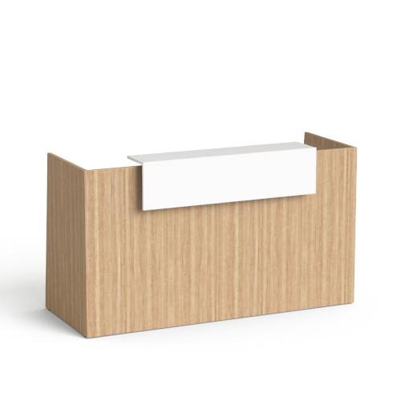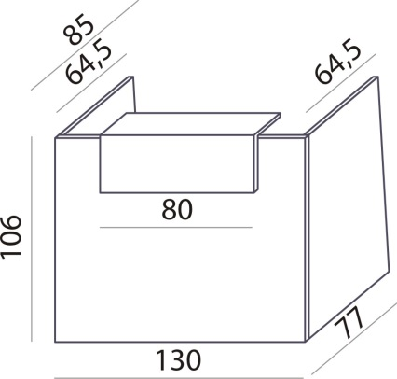 | Kolorystyka  Korpus (wiśnia)  Nadstawka (biały  Wykonana z wysokiej jakości płyty melaminowanej.  Posiada biurko, przelotkę na kable oraz blat obsługowy. Płyta high-gloss zastosowana na froncie lady.  Szerokość 130x77 cm  Wysokość 106 cm |  | 5
 | Lada recepcyjna typu Terra dł. 495 | 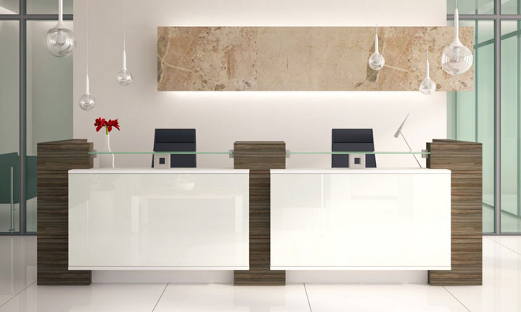  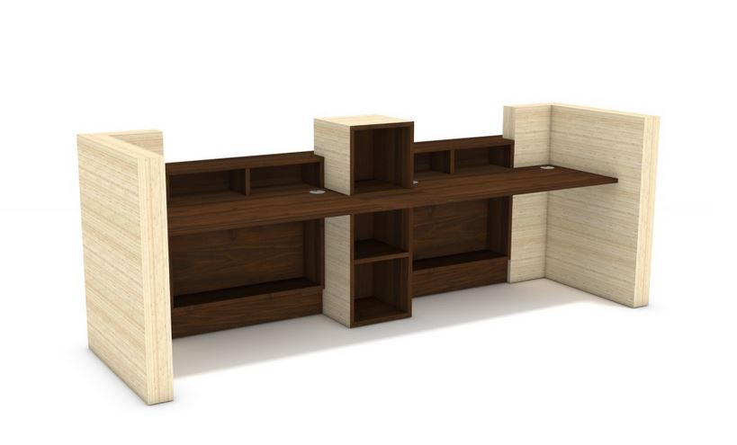 | Lada recepcyjna 3-stanowiskowa o dł. 495 cm.  Kolorystyka mebla: front biały wysoki połysk, bok laminat HPI kolor biały dąb, wnętrze płyta biała melaminowana matowa |  | 1
 | Lada recepcyjna typu Terra dł. 200 |  | Lada recepcyjna o dł. 200 cm.  Kolorystyka mebla: front biały wysoki połysk, bok laminat HPI kolor biały dąb, wnętrze płyta biała melaminowana matowa |  | 1
 | stolik CUBBY | 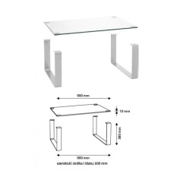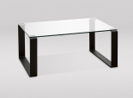 | wysokość bez blatu: 385 mm  wysokość z blatem szklanym: 405 mm  wymiar podstawy: 600×385 mm  wymiar blatu: 900×600 mm  grubość blatu: 10 mm  Podstawa typu płozy w kolorach: chrom, czarny i aluminium.  Dostępne blaty:  - - szkło hartowane, grafitowe barwione. |  | 6
 | Regał ażurowy | 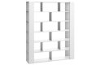 | • regał podzielony półkami,  • elementem dekoracyjnym jest wnęka w kolorze dębowym kontrastująca z bielą regału,  Wymiary:  szerokość: 168 cm  głębokość: 40 cm  wysokość: 206 cm |  | 1
 | Regał, biały typu  Ikea KALLAX  Numer artykułu:  703.015.37 | 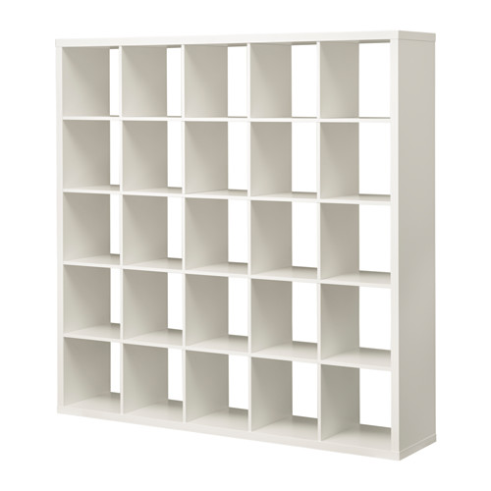 | Szerokość: 182 cm  Głębokość: 39 cm  Wysokość: 182 cm  Płyta wiórowa, Płyta pilśniowa, Nadrukowana i wytłoczona farba akrylowa, folia, papier, tworzywo ABS (kopolimery akrylonitrylu, butadienu i styrenu) |  | . 1
 | Kombinacja mebli  Typu IKEA  Numer artykułu:  591.238.86 | 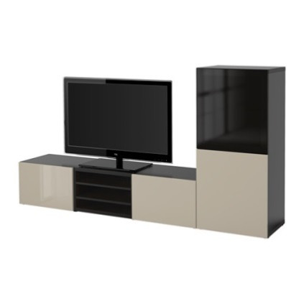 | BESTÅ Kombinacja na TV/szklane drzwi, czarnybrąz, Selsviken wysoki połysk/ beż szkło bezbarwne  Główne informacje  Szerokość: 240 cm  Głębokość: 40 cm  Wysokość: 128 cm  Opis produktu  Szafka pod TV:  Panel szczytowy/ Panel spodni/ Panel boczny/ Przegroda: Płyta wiórowa, wypełnienie papierem z odzysku (struktura plastra miodu), Płyta pilśniowa, folia, folia, tworzywo ABS (kopolimery akrylonitrylu, butadienu i styrenu)  Tył: Płyta pilśniowa, folia, folia  Obudowa:  Panel szczytowy/ Panel spodni/ Panel boczny: Płyta wiórowa, wypełnienie papierem z odzysku (struktura plastra miodu), Płyta pilśniowa, folia, tworzywo ABS (kopolimery akrylonitrylu, butadienu i styrenu), folia  Tył: Płyta pilśniowa, folia, folia  Półka:  Płyta komórka: Płyta pilśniowa, Płyta wiórowa, wypełnienie papierem z odzysku (struktura plastra miodu), folia, tworzywo ABS (kopolimery akrylonitrylu, butadienu i styrenu), folia  Części główne: Płyta wiórowa, folia, tworzywo ABS (kopolimery akrylonitrylu, butadienu i styrenu), folia  Półka szklana:  szkło hartowane  Rama szuflady:  Płyta wiórowa, folia  Prowadnica, samodomykająca się/ samodomykanie/zawias push-open:  stal  Drzwi/front szuflady/ drzwi:  Płyta wiórowa, folia, folia, tworzywo ABS (kopolimery akrylonitrylu, butadienu i styrenu)  Drzwi szklane:  Rama drzwi szklanych: aluminium, Epoksydowa/poliestrowa powłoka proszkowa  Panele szklane: szkło hartowane |  | 1
 | Stolik kawowy  Typu Ikea  Numer artykułu:  101.762.92 | 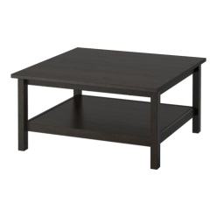 | HEMNES  Stolik, czarnobrąz  Główne informacje  Długość: 90 cm  Szerokość: 90 cm  Wysokość: 46 cm  Opis produktu  Lita sosna, Bejca, Bezbarwny lakier akrylowy |  | 2
 | Ława TV BESTÅ  Typu Ikea Numer artykułu:  691.242.82 | 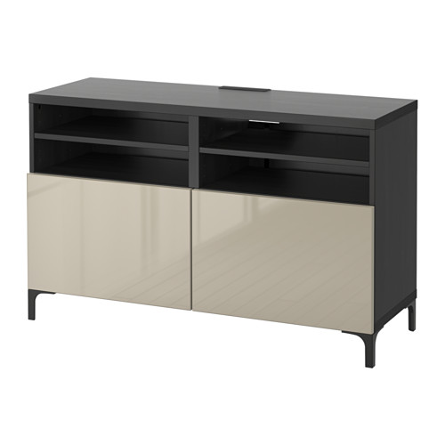 | Ława TV BESTÅ z drzwiami, czarnybrąz, Selsviken wysoki połysk beż  Szerokość: 120 cm  Głębokość: 40 cm  Wysokość: 74 cm  Opis produktu  Szafka pod TV:  Panel szczytowy/ Panel spodni/ Panel boczny/ Przegroda: Płyta wiórowa, wypełnienie papierem z odzysku (struktura plastra miodu), Płyta pilśniowa, folia, folia, tworzywo ABS (kopolimery akrylonitrylu, butadienu i styrenu)  Tył: Płyta pilśniowa, folia, folia  Półka:  Płyta komórka: Płyta pilśniowa, Płyta wiórowa, wypełnienie papierem z odzysku (struktura plastra miodu), folia, tworzywo ABS (kopolimery akrylonitrylu, butadienu i styrenu), folia  Części główne: Płyta wiórowa, folia, tworzywo ABS (kopolimery akrylonitrylu, butadienu i styrenu), folia  Samodomykanie/zawias push-open:  stal  Drzwi/front szuflady:  Płyta wiórowa, folia, folia, tworzywo ABS (kopolimery akrylonitrylu, butadienu i styrenu)  Noga:  aluminium, Epoksydowa/poliestrowa powłoka proszkowa  Noga wzmacniająca:  stal, Powłoka proszkowa |  | 1
V. SIEDZISKA
Lp. | Nazwa wyposażenia |  | Wizualizacja | Opis | Uwagi | Ilość
1 | Sofa modułowa Quadra |  | 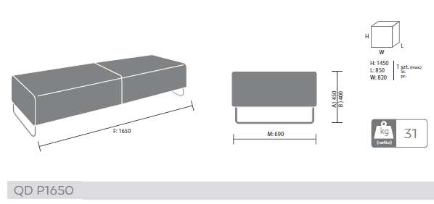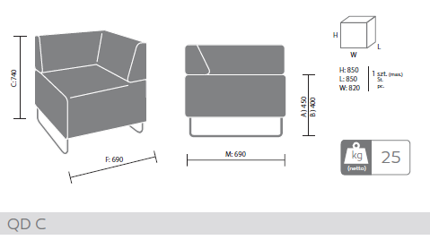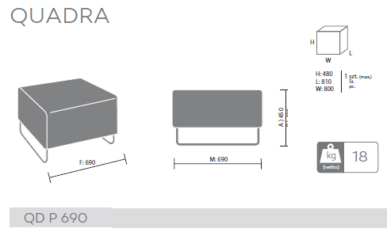 | wykończenie tkanina fighter 2 grupa tkanin.  Moduł QDP 690 tkanina Fighter odcień G69  Moduł QDPO 1650 tkanina Fighter odcień G83 (1 sztuka)  oraz G82 (1 sztuka)  Moduł QDC tkanina Fighter odcień  G83 (1 sztuka)  oraz G69 (2 sztuka) |  | 1  1  1  1  2
2 | Fotel VooVoo na płozie VV421 |  | 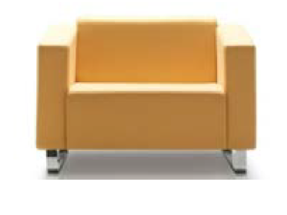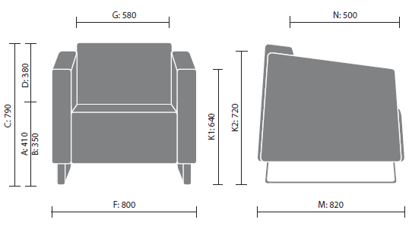 | płoza chrom  tapicerka Fighter G95 |  | 2
3 | Sofa VooVoo na płozie VV422 |  | 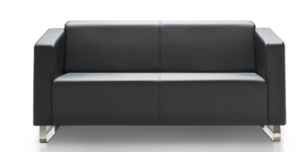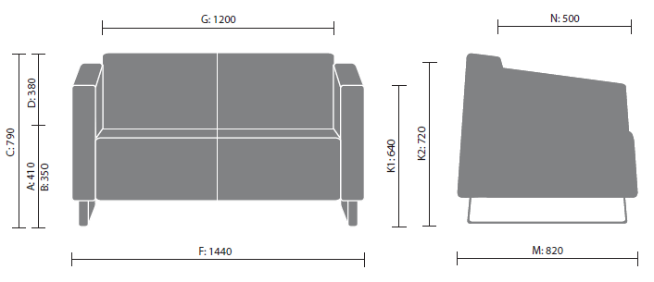 | płoza chrom  tapicerka Fighter G95 |  | 1
4 | Sofa SIENA II |  | 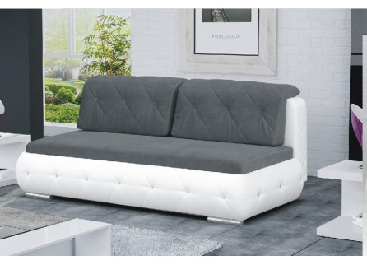 | Wymiary (cm) - 205/85/95  Powierzchnia spania (cm) - 190x130  Wykonanie:  Płyta laminowana  System rozkładania DL  Sprężyny faliste  Pianka PUR  Rodzaj obicia: Grupa I  Materiał (dół, boki): Soft 017  Materiał (siedzenie, oparcie):Etna 15  Rodzaj obicia: Grupa I  Materiał (dół, boki):Soft 017  Materiał (siedzenie, oparcie):Etna 15 |  | 2
5 | Wersalka Bruno |  | 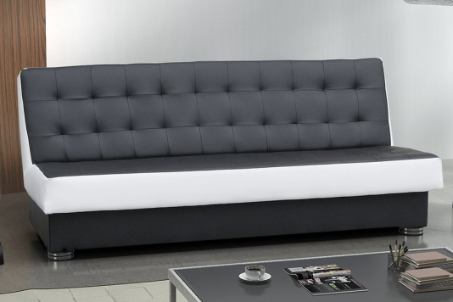 | Wymiary wersalki:  - Szerokość: 195 cm  - Głębokość : 90 cm  - Powierzchnia spania 195 x 115 cm  Cechy wersalki:  - funkcja spania  - pojemnik na pościel  - mebel wykonany na sprężynie bonelowej  Kolor:  siedzisko i dolna skrzynia tkanina –Carabu HP10  krawędź jasna – ekoskóra sahara 1 |  | 3
6 | WERSALKA LEO Z KOLEKCJI SPLENDOR |  | 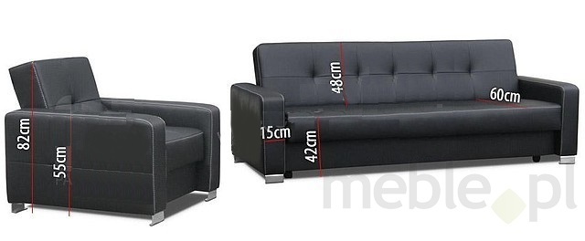 | Powierzchnia spania: 110x195 cm  Na sprężynach bonellowych.  Wypełnienie: wysokiej jakości pianka poliuretanowa.  Mebel z funkcją spania i pojemnikiem na pościel.  System rozkładania – WERSALKOWY .  Tkanina : GR.1 TKANINA MATRIX 07 |  | 5
7 | Fotel Filip |  |  | Na sprężynach bonellowych.  Wypełnienie: wysokiej jakości pianka poliuretanowa.  wymiary 82x60x55.  Tkanina : GR.1 TKANINA MATRIX 07 |  | 2
8 | SOFA 2-OS. PRAG |  | 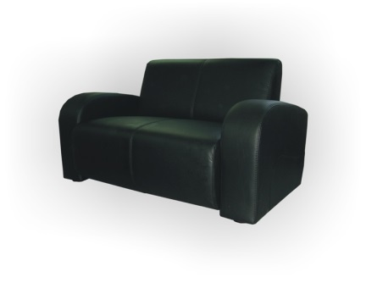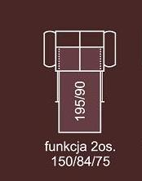 | SOFA 2-OS. PRAG z funkcją spania  CECHY PRODUKTU:  Szerokość: 150 cm  Wysokość: 75 cm  Głębokość: 84 cm  Tkanina FALCONE 80  STELAŻE produkowane z masywnej tarcicy liściastej i solidnej płyty wiórowej. Użyta PIANKA poliuretanowa spełnia wszelkie wymagania jakościowe i higieniczne. Na siedziskach jest stosowana pianka o podwyższonej gęstości. |  | 1
9 | Krzesło stacjonarne Arca. |  | 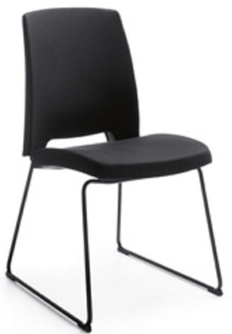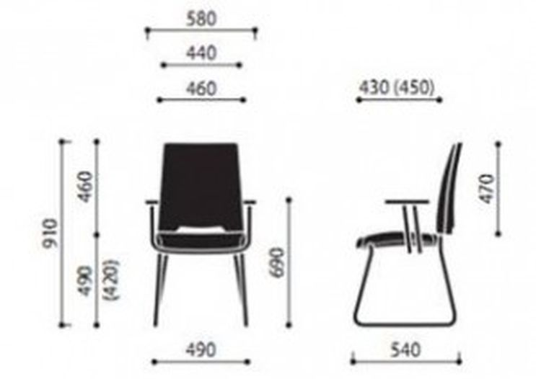 | na płozie w kolorze metalik, tapicerka ekoskóra w kolorze białym z podłokietnikami |  | 8
10 | Fotel ORLANDO HB R16H steel28 chrome |  | 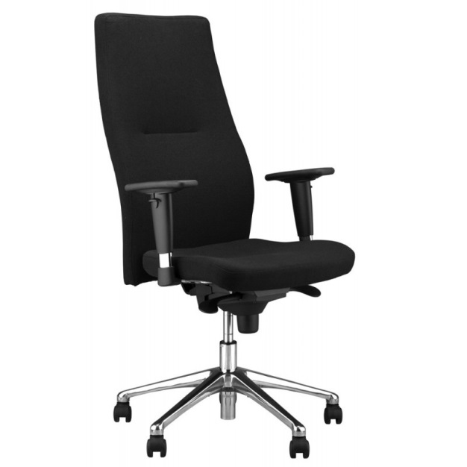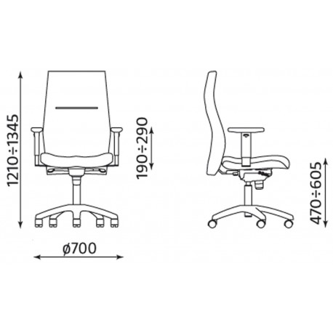 | Właściwości:  » Wygodne fotele biurowe, krzesła biurowe z mechanizmem Epron Syncron,  » Szerokie, komfortowe siedzisko i ergonomicznie wyprofilowane, wysokie oparcie tapicerowane z obydwu stron,  » Możliwość wyboru mechanizmu:  - bez regulacji głębokości siedziska (przeznacozny dla osób niższych),  - z regulacją głębokości siedziska (przeznaczony dla wysokich użytkowników),  - z regulacją głębokości siedziska oraz kąta pochylenia siedziska,  » Regulowana siła oporu oparcia,  » Możliwość blokady siedziska i oparcia w 5 pozycjach,  » Anti-shock - zabezpieczenie przed uderzeniem oparcia w plecy użytkownika po zwolnieniu blokady ruchu,  » Regulowane (góra-dół) podłokietniki z miękkimi nakładkami,  » Regulowana wysokość siedziska,  » Podstawa:  - z polerowanego aluminium,  » Samohamowne kółka do powierzchni dywanowych lub do powierzchni twardych (za dopłatą),  » Dostępna wersja stacjonarna,  » Elementy metalowe: CHROME,  » Produkt posiada Atest Badań Wytrzymałościowych Remodex,  » Produkt posiada Certyfikat Sprawdzonego Bezpieczeństwa GS nadany przez Instytut Przemysłowy Landu Bawaria - LGA.  Gwarancja:  Rodzaj wykończenia :  BONDAI ścieralność 150000 cykli  Kolor – BN 8010 ciemnoszary |  | 1
11 | Fotel LINEA steel04 |  | 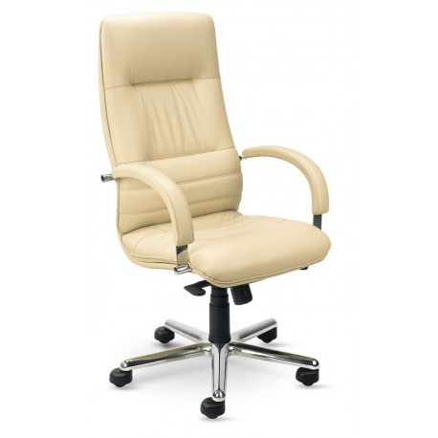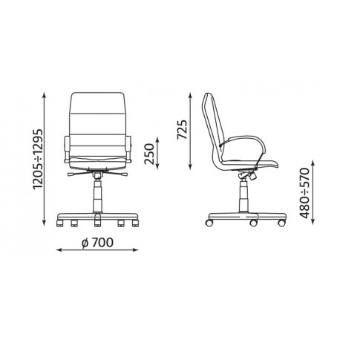 | Podstawa chrome  Właściwości:  » Wysoki fotel gabinetowy do biurka z mechanizmem Multiblock,  » Szerokie, komfortowe siedzisko i ergonomicznie wyprofilowane oparcie fotela,  » Front fotela biurowego tapicerowany skórą licową,  » Możliwość swobodnego “kołysania się”,  » Możliwość blokady siedziska i oparcia w 5 pozycjach,  » Regulacja siły oporu oparcia,  » Regulowana wysokość siedziska fotela do biurka,  » Anti-shock - zabezpieczenie przed uderzeniem oparcia w plecy użytkownika po zwolnieniu blokady ruchu,  » Stalowe podłokietniki z miękkimi, tapicerowanymi skórą nakładkami,  » Podstawa:  - z polerowanego aluminium;  - z aluminium malowanego proszkowo na kolor kwarc.  » System ruchowy RELAX zapewniający optymalny komfort siedzenia,  » Samohamowne kółka do powierzchni dywanowych lub do powierzchni twardych (za dopłatą),  » Elementy metalowe: CHROME, KWARC,  » Produkt posiada Atest Badań Wytrzymałościowych Remodex.  Gwarancja:  Produkt objęty jest gwarancją producenta - Nowy Styl, na okres 24 miesięcy na całą konstrukcję fotela. Rodzaj wykończenia :  Skóra dwoina – kolor SP 11- kremowy  Rrodzaj kółek : kółka do powierzchni miękkich |  | 1
12 | Krzesło na płozach Orlando |  | 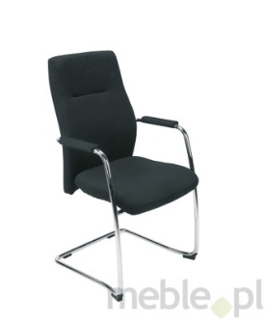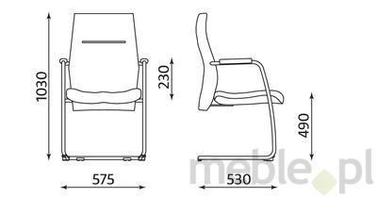 | OPIS PRODUKTU  Krzesło biurowe, stacjonarne.  Stałe podłokietniki z plastikowymi nakładkami.  Elementy metalowe: chrome.  Produkt posiada Atest Badań Wytrzymałościowych Remodex.  Kolor wykończenia: SM04 |  | 5
13 | Fotel Playa |  | 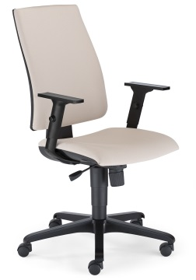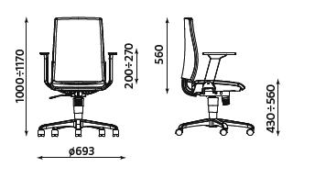 | Stelaż chrom.  Pianka w siedzisku i oparciu  W krześle mechanizm Active IN, pozwalający na jednoczesne wychylanie się oparcia i siedziska w stosunku 2:1 (oparcie wychyla się szybciej i wyraźniej aniżeli siedzisko) z możliwością blokady wybranego kąta wychylenia w 5 pozycjach,  Siła oporu (podparcia pleców) jaki stawia oparcie podczas wychylenia jest regulowana co pozwala dostosować ją do wagi Użytkownika,  Płynnie regulowana wysokość siedziska, której w mechanizmie Active In odpowiedzialna jest za blokadę wybranego kąta wychylenia oparcia względem siedziska,  Krzesło wyposażone jest w podłokietnik o regulowanej wysokości pozwalający na ergonomiczne (90 stopni względem tułowia) ułożenie przedramienia, odpowiednie ułożenie przedramienia odciąża mięśnie pleców podczas długiej pracy w pozycji siedzącej,  Profilowane nakładki podłokietników ułatwiają wygodne ułożenie przedramienia,  Przednia część oparcia oraz siedzisko są tapicerowane, w kolorze  Tylną część oparcia tworzy plastikowa czarna maskownica, wyjątkowo estetyczna, wkomponowana w stylistykę krzesła,  Nowoczesna i stabilna pięcioramienna nylonowa podstawa jezdna w kolorze M47 MICRO  krzesło posiada samohamowane kółek miękkich ograniczających zużycie powierzchni drewnianych (parkiet, panele),  Fotel posiada Atest Wytrzymałości wydany przez PUR Remodex oraz Protokół Oceny Ergonomicznej wydany przez Instytut Medycyny Pracy, |  | 7
14 | KRZESŁO INTRATA V31 FL ARM |  | 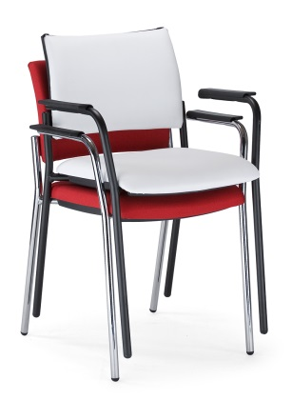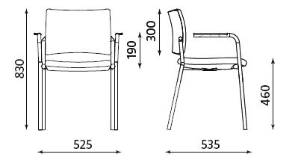 | Tylna część oparcia wykończona jest plastikową, estetyczną maskownicą w kolorze czarnym.  Metalowa rama krzesła w kolorze chromowanym (błyszcząca), siedziko i oparcie kolor M47 MICRO  Krzesło wyposażone jest w miękkie nakładki podłokietników, ułatwiające wygodne ułożenie przedramienia,  Krzesło sztapluje się (można je składować jedno w drugim, max. 5 sztuk),  Krzesło posiada Atest Wytrzymałościowy, objęte jest 3 letnią gwarancją świadczoną w systemie door to door |  | 6
15 | Fotele pracownicze KRZESŁO TEAM |  | 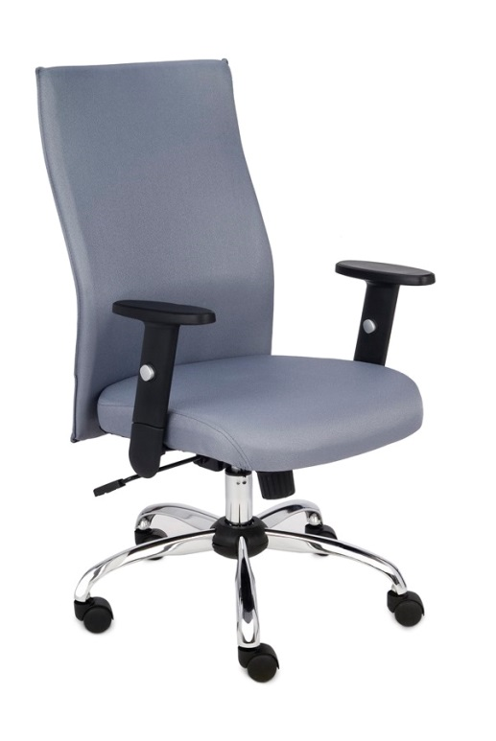 | Siedzisko oraz oparcie tapicerowane są tkaniną Team, która dostępna jest w 3 kolorach : szarym  Podłokietniki o regulowanej wysokości pozwalają na ergonomiczne ułożenie przedramienia (90 stopni względem tułowia)  Krzesło wyposażone jest w mechanizm ruchowy Synchro, polegający na równoczesnym ruchu ("bujaniu się") oparcia i siedziska z możliwością blokady w każdej wybranej pozycji,  chromowana podstawa  kółka do powierzchni dywanowych  24 miesięczną gwarancją, ,  Krzesło posiada ATEST Wytrzymałości i Bezpieczeństwa Użytkowania wydany przez PUR Remodex Zakład Badań i Wdrożeń przemysłu meblarskiego,  Wymiary modelu :  - wysokość siedziska : 45-53 cm  - wymiar siedziska : 49 x 48 cm  - wysokość oparcia : 58 cm  - wysokość podłokietników : 18 - 25,5 cm |  | 54
16 | KRZESŁO ISO ERGO MESH |  | 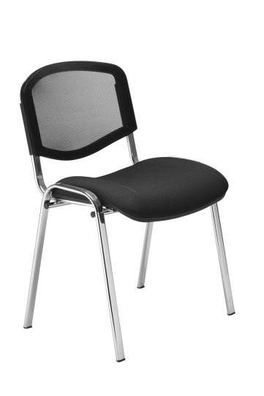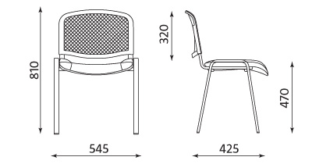 | Czarne siatkowe oparcie dostosowuje się do kształtu pleców użytkownika a także zapewnia odpowiednią cyrkulację powietrza,  Siedzisko tapicerowane w kolorze C73  Krzesło zbudowane jest na metalowym stelażu dostępnym kolorze chrom (błyszczący), |  | 50
17 | KRZESŁO ARI |  | 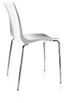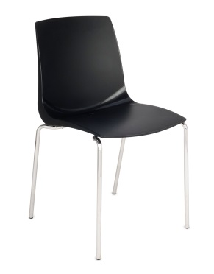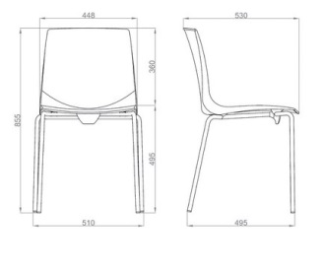 | Krzesło na metalowych nóżkach z wyraźnie profilowanym siedziskiem i oparciem wykonanym z trwałego estetycznego plastiku (polipropylen, odporność UV)  Nóżki krzesła dostępne są tylko w kolorze chrome (błyszczące),  Plastik (polipropylen, odporny na promienie UV) siedziska i oparcia posiada specjalną antypoślizgową strukturę,  Kubełek krzesła wykonany jest z trwałego plastiku |  | 12
 | ERLAND  Krzesło, biały, chrom  Typu IKEA  Numer artykułu: 601.558.57 |  | 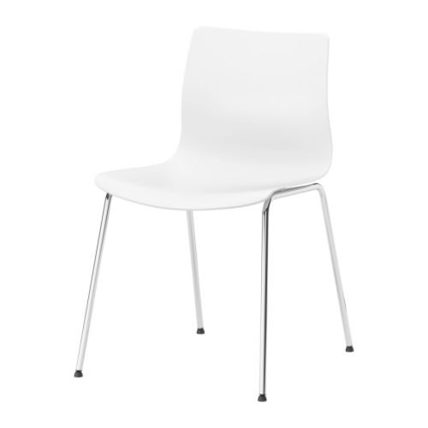 | Główne informacje  Przetestowano dla: 100 kg  Szerokość: 48 cm  Głębokość: 49 cm  Szerokość siedziska: 48 cm  Głębokość siedziska: 44 cm  Wysokość siedziska: 48 cm  Wysokość: 79 cm  Opis produktu  Rama nóg: stal, chromowana powłoka  Rama spodnia: stal, stal, chromowana powłoka  Siedzisko kubełkowe: Poliwęglan/plastik ABS  Wkład: mosiądz |  | 26
19 | VILMAR  Krzesło, w paski czarny, chrom  Typu Ikea  Numer artykułu:  998.897.54 |  | 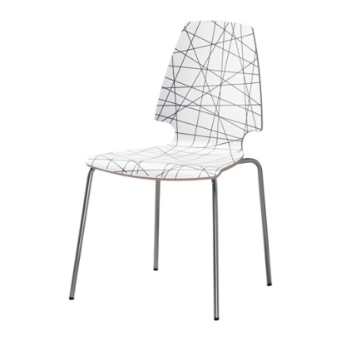 | Główne informacje  Szerokość: 52 cm  Głębokość: 55 cm  Szerokość siedziska: 46 cm  Głębokość siedziska: 43 cm  Wysokość siedziska: 46 cm  Wysokość: 89 cm  Opis produktu  Rama krzesła:  stal, chromowana powłoka  Siedzisko:  Formowana sklejka, Laminat melaminowy (folia), Bezbarwny lakier akrylowy |  | 113
20 |  | Ławka AMIGO do poczekalni | 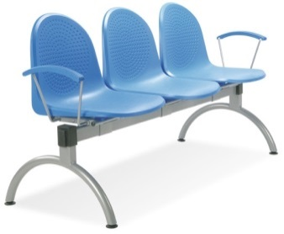  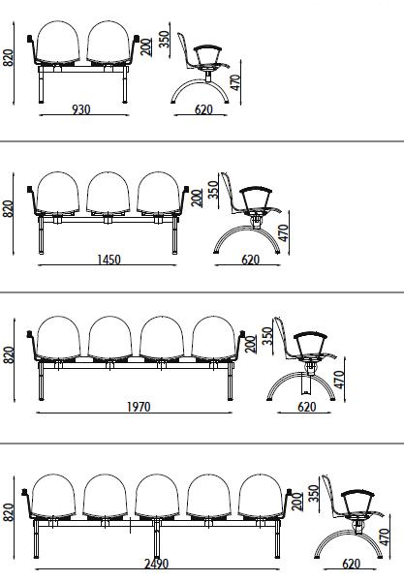 | Ławka AMIGO 3 osobowa – kolor siedzisk: SK32 |  | 15
 |  | Ławka AMIGO do poczekalni |  | Ławka AMIGO 2 osobowa – kolor siedzisk: SK32 |  | 3
 |  | Ławka AMIGO do poczekalni |  | Ławka AMIGO 4 osobowa – kolor siedzisk: SK32 |  | 8
 |  | Ławka AMIGO do poczekalni |  | Ławka AMIGO 5 osobowa – kolor siedzisk: SK32 |  | 2
22 |  | Sofa cubby | Sofa dwuosobowa  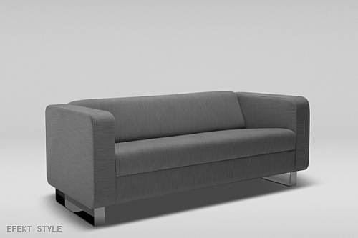 | OPIS PRODUKTU  sofa Na nóżkach Chorm  Wymiary:  szerokość: 139 cm  wysokość: 68 cm  głębokość: 78 cm  szerokość siedziska: 108 cm  wysokość siedziska: 45 cm  głębokość siedziska: 51 cm  Materiał tapicerki:  EKOSKÓRA (88% PCW, 12% PU, podkład cotton, ścieralność 20,000) | Kolor 942 – turkus | 2
 |  |  |  |  | Kolor 947 - limonka | 2
 |  |  |  |  | Kolor 939 grafit | 2
23 |  | Sofa cubby | Sofa trzyosobowa | sofa Na nóżkach Chorm  Wymiary:  szerokość: 180 cm  wysokość: 68 cm  głębokość: 78 cm  szerokość siedziska: 150 cm  wysokość siedziska: 45 cm  głębo kość siedziska: 51 cm  Materiał tapicerki:  EKOSKÓRA (88% PCW, 12% PU, podkład cotton, ścieralność 20,000) | Kolor 942 – turkus | 2
 |  |  |  |  | Kolor 947 - limonka | 2
24 |  | Fotel cubby | 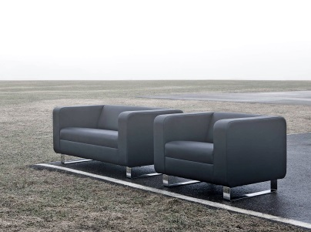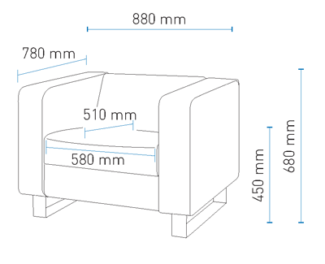 | fotel Na nóżkach Chorm  szerokość: 880 mm  wysokość: 680 mm  głębokość: 780 mm  szerokość siedziska: 580 mm  wysokość siedziska: 450 mm  głębokość siedziska: 510 mm  Materiał tapicerki:  EKOSKÓRA (88% PCW, 12% PU, podkład cotton, ścieralność 20,000) | Kolor 939 grafit | 4

VI. MEBLE PRZEMYSŁOWE
Lp. | Nazwa wyposażenia | Wizualizacja | Opis | Uwagi | Ilość
1 | Szafka BHP 30x50x180 |  | BHP kolor jasny szary RAL 7035, z podziałem na odzież czystą i brudną |  | 99
2 | Wieszak mobilny WS-04B  . | 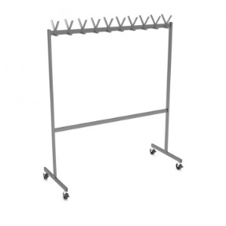 | Wieszak na regulatorach.  Standardowe wymiary:  długość: 1500  wysokość: 1750cm  szerokość: 610 cm  haków: 20szt  malowany proszkowo |  | 2
2a | Wieszak stojący WS-06 | 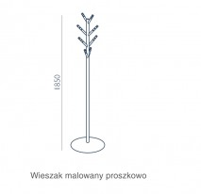 | Wys. 1850 |  | 8
3 | Regał magazynowy metalowy malowany proszkowo | dł. 100x szer. 60x wys.200 | Półki co min. 35 cm, dolna 20 cm od podłogi Półki pełne metalowe, malowane proszkowo |  | 20
3 | Regał magazynowy metalowy malowany proszkowo | dł. 100x szer. 30x wys.200 |  |  | 4
4 | Regał magazynowy metalowy malowany proszkowo | dł. 100x szer. 40x wys.200 | półki co min. 40 cm, dolna pólka 20 cm od podłogi |  | 14
4 | Regał magazynowy metalowy malowany proszkowo | dł. 100x szer. 50x wys.200 | półki co min. 40 cm, dolna pólka 20 cm od podłogi |  | 6
4 | Regał magazynowy metalowy malowany proszkowo | dł. 130x szer. 50x wys.200 | półki co min. 40 cm, dolna pólka 20 cm od podłogi |  | 4
4 | Regał magazynowy metalowy malowany proszkowo | dł. 130x szer. 60x wys.200 | półki co min. 40 cm, dolna pólka 20 cm od podłogi |  | 1
5 | Regał magazynowy metalowy malowany proszkowo | dł. 60x szer. 60x wys.200 | półki co min. 40 cm, dolna pólka 20 cm od podłogi  półki ażurowe |  | 13
6 | Półka ze stali nierdzewnej  Typu IKEA  LIMHAMN | 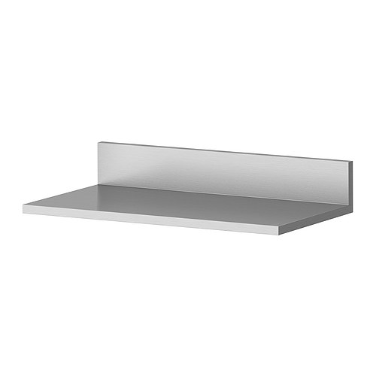 | Numer artykułu:  001.777.15  Rozmiar 40x20 cm |  | 51
7 | Szafy kartotekowe 6-cio szufladowe (segment 6-cio szufladowy) | 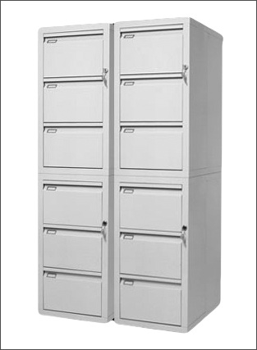 | Szafki wykonane z blachy stalowej ocynkowane, malowane proszkowo RAL 7035, Prowadnice teleskopowo-kulkowe umożliwiające pełne wysunięcie szuflady, prowadnice zabezpieczone przed wypadnięciem szuflady, mechanizm uniemożliwiający wysunięcie więcej niż jednej szuflady, centralny zamek bębenkowy blokujący wszystkie szuflady |  | 43

Inne
Lp. | Nazwa wyposażenia | Wizualizacja | Wymiar | Uwagi | Ilość | Cena netto | VAT | Cena brutto
1 | Blat | Szerokość blatu 40 cm i długość całego pomieszczenia montowany na kątownikach zamontowany na wys. 75 cm od podłogi  Grubość 38 mm jednostronnie zaoblony  Płyta | 118 cm x 40 cm | Kolor buk | 2
1 | Blat |  | 110 cm x 40 cm | Kolor buk | 2
1 | Blat |  | 122 cm x 40 cm | Kolor buk | 2
1 | Blat |  | 144 cm x 40 cm | Kolor buk | 1
1 | Blat |  | 240 cm x 40 cm | Kolor buk | 1

Podsumowanie wartości poszczególnych grup mebli:
L.p | Nazwa wyposażenia | Cena netto | VAT | Cena brutto
1 | Meble Biurowe
2 | Meble do gabinetów zabiegowych
3 | Meble do kuchni i pomieszczeń socjalnych
4 | Recepcje i meble inne
5 | Siedziska
6 | Meble przemysłowe
7 | Inne
8 | Wartość ogółem

…………………………………
( data i czytelny podpis wykonawcy )

